Общество с ограниченной ответственностью
“1С-Медицина-Регион”
Контракт № 28/22 от 29.03.2022 г.
Рабочая документация

Информационная система управления ресурсами медицинских организаций Тюменской области

Этап № 6. Реализация федеральных требований в информационной системе управления ресурсами медицинских организаций Тюменской области с учетом преемственности информации и территориальных приоритетов

ПОЛЬЗОВАТЕЛЬСКАЯ ИНСТРУКЦИЯ

Выписной эпикриз из родильного дома

«1С:Медицина.Больница»

На 3 листах

г. Тюмень
2022 г.

ООО «1С-Медицина-Регион».
Контракт № 28/22 от 29.03.2022 г. на выполнение работ по развитию (модернизации) государственной Информационной системы управления ресурсами медицинских организаций Тюменской области. Этап № 6. Реализация федеральных требований в информационной системе управления ресурсами медицинских организаций Тюменской области с учетом преемственности информации и территориальных приоритетов.

1. Основание разработки инструкции
Основанием для разработки данного документа является Контракт № 28/22 от 29.03.2022 года на выполнение работ по развитию (модернизации) государственной Информационной системы управления ресурсами медицинских организаций Тюменской области, а именно раздел Технического задания (приложение № 1 к Контракту) п.2.6.4 «Проведение опытной эксплуатации подсистем» Этапа № 6 «Реализация федеральных требований в информационной системе управления ресурсами медицинских организаций Тюменской области с учетом преемственности информации и территориальных приоритетов», в соответствии с требованиями Приложения 9 к Контракту в части разработки СЭМД «Выписной эпикриз из родильного дома».

2. Пользовательская настройка системы
От пользователя никаких настроек системы не требуется.

3. Пользовательская инструкция
Для формирования медицинского документа (МД) «Выписной эпикриз из родильного дома» необходимо войти в периферийную БД: подсистема «Отделение» - «Пациенты отделения».
Для формирования СЭМД у пациента должен быть сформирован документ «Регистрация новорожденного» либо «Регистрация мертворожденного». В списке пациентов отделения найти нужного, выделить его и нажать «Еще» - «Родильное отделение» - «Регистрация новорожденного» либо «Регистрация мертворожденного». Заполнить данные о новорожденном либо мертворожденном соответственно, нажать «Провести и закрыть».
Далее формируем выписку роженицы из стационара. Нажимаем на командной панели или в меню «Еще» - «Выписка». Вызывается документ «Выписка пациента из стационара», заполняем необходимые поля, обязательно переходим на вкладку «Данные родильного отделения» и заполняем поля «Срок беременности, «Дата родов», «Ведение родов» выбирается из справочника (рис.1).
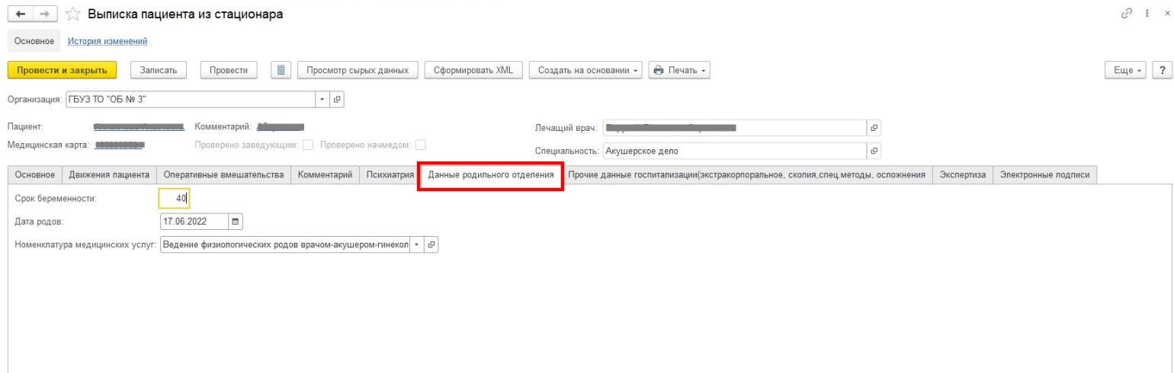
Рис. 1 – Заполнение вкладки «Данные родильного отделения»
При нажатии «Провести и закрыть» пользователю будет предложено подписать документ либо отправить его в отложенное подписание (рис.2).
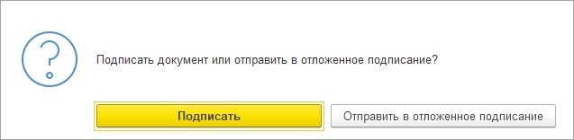
Рис. 2 – Сообщение о необходимости подписать документ
После подписания ЭЦП МО через массовое подписание, СЭМД на основе созданного МД автоматически отправится в РЭМД.

